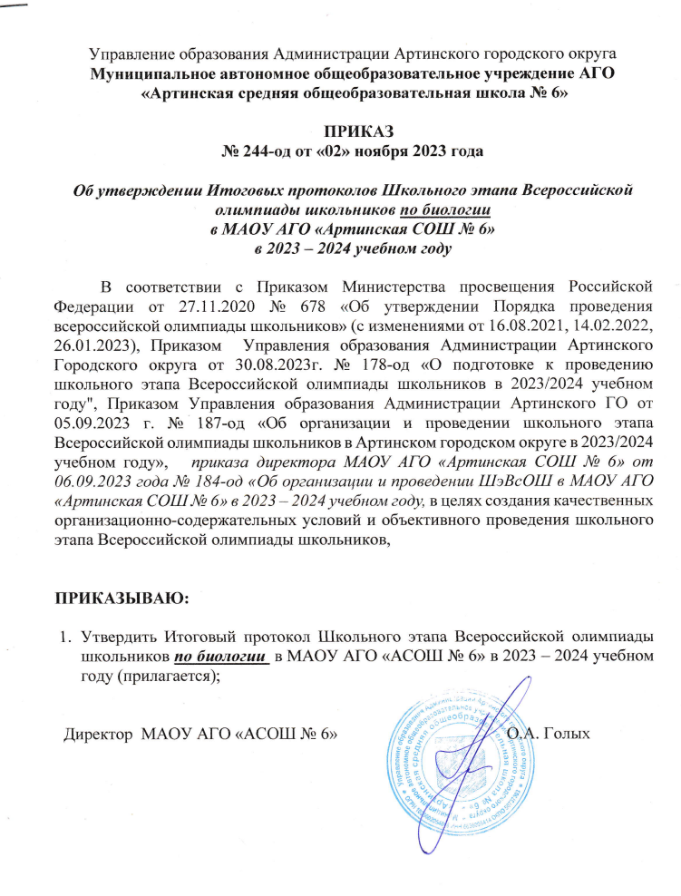

Управление образования Администрации Артинского городского округа
Муниципальное автономное общеобразовательное учреждение АГО
«Артинская средняя общеобразовательная школа № 6»

ПРИКАЗ
№ 244-од от «02» ноября 2023 года

Об утверждении Итоговых протоколов Школьного этапа Всероссийской олимпиады школьников по биологии
в МАОУ АГО «Артинская СОШ № 6»
в 2023 – 2024 учебном году

В соответствии с Приказом Министерства просвещения Российской Федерации от 27.11.2020 № 678 «Об утверждении Порядка проведения всероссийской олимпиады школьников» (с изменениями от 16.08.2021, 14.02.2022, 26.01.2023), Приказом Управления образования Администрации Артинского Городского округа от 30.08.2023г. № 178-од «О подготовке к проведению школьного этапа Всероссийской олимпиады школьников в 2023/2024 учебном году", Приказом Управления образования Администрации Артинского ГО от 05.09.2023 г. № 187-од «Об организации и проведении школьного этапа Всероссийской олимпиады школьников в Артинском городском округе в 2023/2024 учебном году», приказа директора МАОУ АГО «Артинская СОШ № 6» от 06.09.2023 года № 184-од «Об организации и проведении ШэВсОШ в МАОУ АГО «Артинская СОШ № 6» в 2023 – 2024 учебном году, в целях создания качественных организационно-содержательных условий и объективного проведения школьного этапа Всероссийской олимпиады школьников,

ПРИКАЗЫВАЮ:

- Утвердить Итоговый протокол Школьного этапа Всероссийской олимпиады школьников по биологии в МАОУ АГО «АСОШ № 6» в 2023 – 2024 учебном году (прилагается);

Директор МАОУ АГО «АСОШ № 6» О.А. Голых

Приложение
УТВЕРЖДЕНО
Приказом директора
МАОУ АГО «АСОШ № 6»
№ 244 – од от 02.11.2023г.

Итоговый рейтинговый протокол
школьного этапа Всероссийской олимпиады школьников 2023 – 2024 учебный год
Предмет: биология
12 октября 2023 года
МАОУ АГО «Артинская СОШ № 6»

№ п/п | класс | ФИО участника | ФИО педагога | Макс. Сумма баллов | Набранная сумма | % выпол  нения | Рейтинг
1. | 5 «б» | Зырянов Андрей Сергеевич | Мелехова Ирина Александровна | 25 б | 21,6 б | 88% | победитель
2. | 6 «а» | Савина София Витальевна | Мелехова Ирина Александровна | 25 б | 8,6 б | 36%
3. | 6 «б» | Казакова Елизавета Викторовна | Мелехова Ирина Александровна | 25 б | 8,8 б | 36%
4. | 7 «а» | Мангилёва Екатерина Алексеевна | Мелехова Ирина Александровна | 30 б | 26,8 б | 90% | победитель
5. | 7 «б» | Порядина Анастасия Александровна | Мелехова Ирина Александровна | 30 б | 26,8 б | 90% | победитель
6. | 7 «б» | Путилова Елизавета Дмитриевна | Мелехова Ирина Александровна | 30 б | 15,4 б | 50% | призер
7. | 8 «б» | Васильева Анастасия Владимировна | Мелехова Ирина Александровна | 33 б | 15 б | 45%
8. | 8 «б» | Власова Анастасия Павловна | Мелехова Ирина Александровна | 33 б | 24,6 б | 76% | победитель
9. | 9 «а» | Мангилёв Виталий Михайлович | Мелехова Ирина Александровна | 57 б | 22,4 б | 39%
10. | 9 «а» | Порядина Елизавета Алексеевна | Мелехова Ирина Александровна | 57 б | 21,9 б | 39%
11. | 9 «б» | Изгагин Матвей Сергеевич | Мелехова Ирина Александровна | 57 б | 17,4 б | 30%
12. | 9 «б» | Редких Егор Алексеевич | Мелехова Ирина Александровна | 57 б | 10,7 б | 19%
13. | 9 «б» | Улбутова Анастасия Константиновна | Мелехова Ирина Александровна | 57 б | 17,1 б | 30%
14. | 9 «б» | Чебыкина Никита Евгеньевич | Мелехова Ирина Александровна | 57 б | 16 б | 28%

Члены жюри _____________ /Мелехова И.А./
_____________ /Шевалдина Л.Н./

